**警用子母背囊**

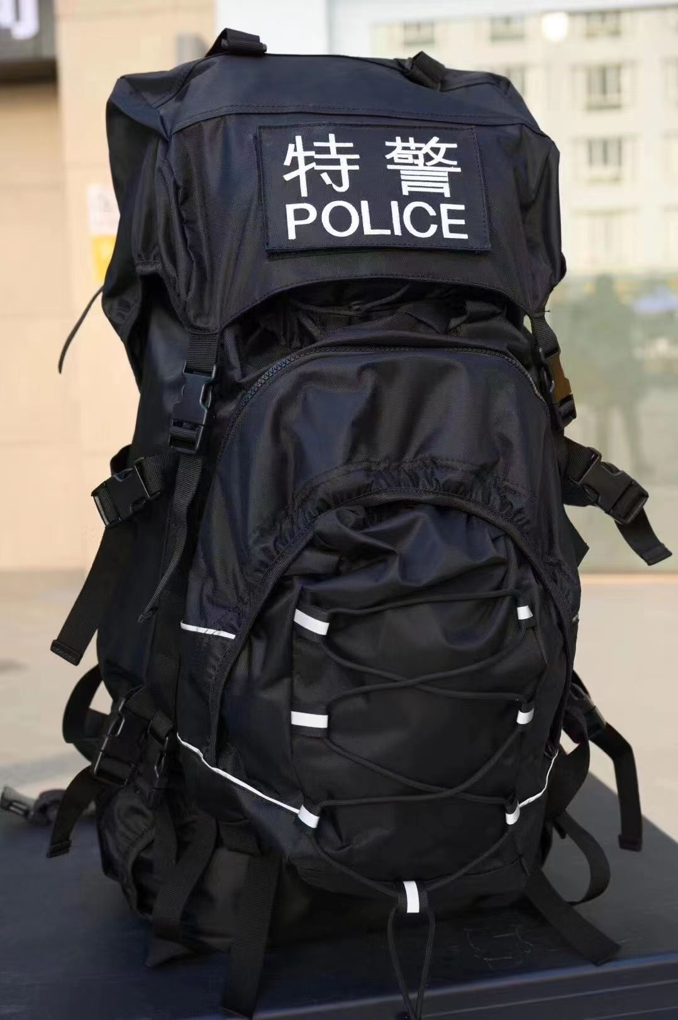

**背包上“特警”**字样改为“**警察**”

1. 名称：警用子母背囊
2. 颜色：黑色
3. 尺寸：高85cm×宽36cm×厚22cm
4. 重量：2.5kg
5. 容量: 65升
6. 材质：采用1200D尼龙面料制作而成，防水，防撕裂、超强度抗磨损
7. 用途：适用于野外作训，可携带防弹衣、防弹头盔及野外作训的各种装备
8. 特征：为方便广大干警专门设计了子母背包，在执行任务中可分离子母包：

* 减负重背负系统：将重量合理分布，减少对双肩的压迫，肩带加宽设计可以减轻长时间背包对肩部的压力。
* 内置金属护板：承受强度大，并可根据身高调节。
* 外设多处捆扎带：可捆绑帐篷、睡袋。腰带、肩带等所有织带均采用尼龙带，更加结实、耐磨。

1. 带侧稳定可以调节式加厚海绵背负系统，不但超轻、坚固而且有良好的柔韧性。
2. 子母分离可拆卸：主大兜一个，内设一个大壁袋，正面设计一个带拉链附兜，子母包可分离，可以拆卸的3D网纱背部，3D网纱制成的腰垫可以拆卸。
3. 舒适的头部系统。
4. 内部有可以分隔的口袋。
5. 拉链：拉头拉布采用KAM（华联品牌）。
6. 扣具：建阁扣具。
7. 织带：尼龙重体积带。